Prirodna obilježja Međimurja

Prepiši tekst u bilježnicu. Pročitaj tekst dva puta. Riješi zadatak.
Prirodna obilježja Međimurja
Međimurje je smješteno između dviju rijeka – Mure i Drave.
Rijeke Mura i Drava najvažnije su tekućice.
Rijeke su bogate šljunkom i pijeskom.
Uz rijeke su nastale mnoge šljunčare. Neke služe za ribolov i rekreaciju, ali i za kupanje.
Na rijeci Dravi sagrađene su hidroelektrane Čakovec i Dubrava.
Umjetna jezera uz hidroelektrane privlače mnoštvo šetača i ribiča.
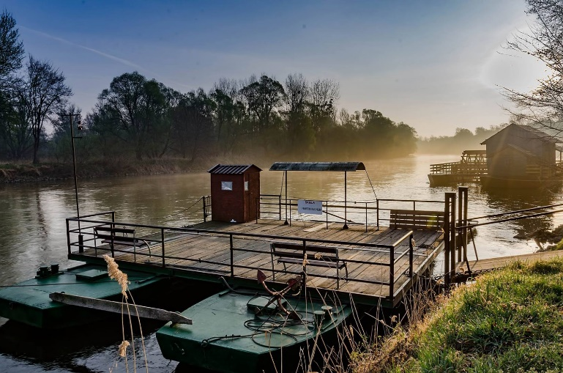
Na rijeci Muri tradicionalno je plovilo skela.

Slika preuzeta: https://www.lovelymedjimurje.com/skelom-prek-mure/

Zadatak: Na zemljovidu Međimurja pronađi spomenute rijeke.

